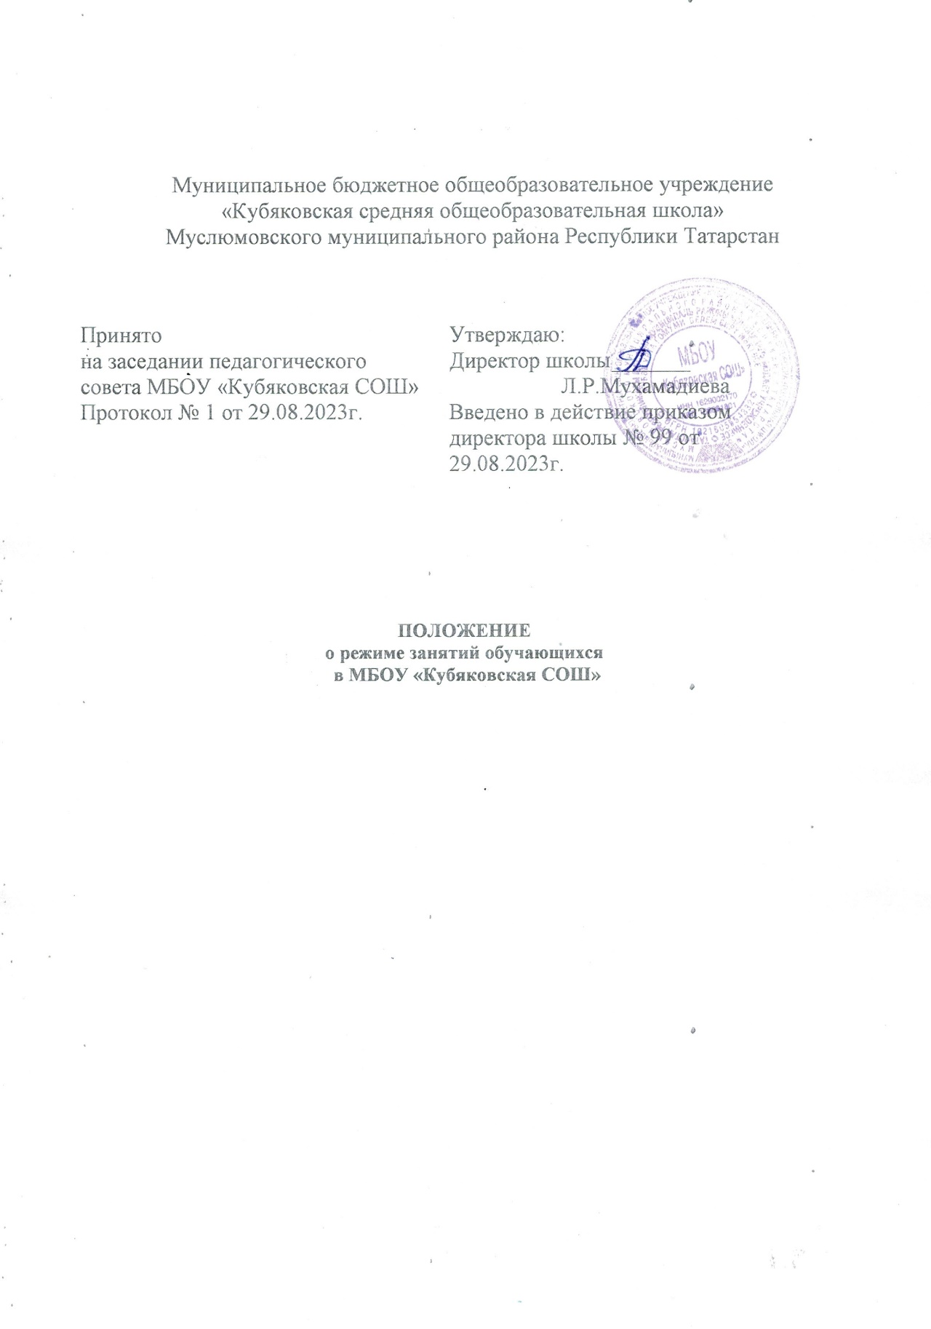

- ОБЩИЕ ПОЛОЖЕНИЯ

  - Настоящий режим занятий учеников МБОУ «Кубяковская СОШ» (далее – школа) разработан в соответствии:

    - с Федеральным законом от 29.12.2012 № 273-ФЗ «Об образовании в Российской Федерации»;
    - СП 2.4.3648-20 «Санитарно-эпидемиологические требования к условиям и организации воспитания и обучения, отдыха и оздоровления детей и молодежи», утвержденными постановлением главного санитарного врача от 28.09.2020 № 28;
    - СанПиН 1.2.3685-21 «Гигиенические нормативы и требования к обеспечению безопасности и (или) безвредности для человека факторов среды обитания», утвержденными постановлением главного санитарного врача от 28.01.2021 № 2;
    - Порядком организации и осуществления образовательной деятельности по основным общеобразовательным программам – образовательным программам начального общего, основного общего и среднего общего образования, утвержденным приказом Минпросвещения от 22.03.2021 № 115.

  - Основные образовательные программы начального общего, основного общего, среднего общего образования реализуются в соответствии с утвержденным расписанием занятий.

  - Режим занятий определяет порядок организации образовательного процесса в течение установленной продолжительности учебного года в соответствии с санитарными нормами и правилами.

УЧЕБНЫЙ ГОД

  - Учебный год в школе начинается 1 сентября и заканчивается в соответствии с учебным планом основной общеобразовательной программы соответствующего уровня образования. Если 1 сентября приходится на выходной день, учебный год начинается в первый следующий за ним рабочий день.

  - Учебный год для учеников очно-заочной, заочной форм обучения начинается 1 октября и заканчивается в соответствии с учебным планом основной общеобразовательной программы соответствующего уровня образования. Если 1 октября приходится на выходной день, учебный год начинается в первый следующий за ним рабочий день.

  - Продолжительность учебного года для учеников уровней начального, основного, среднего общего образования составляет не менее 34 недель без учета государственной итоговой аттестации в 9-х, 11-х классах, в 1-м классе – 33 недели.

  - Учебный год составляют учебные периоды: четверти. Количество четвертей в учебном году – четыре.

  - После окончания учебного периода следуют каникулы. Минимальная продолжительность каникул составляет не менее семи календарных дней. Дополнительные каникулы предоставляются ученикам 1-го класса в середине третьей четверти.

  - Даты начала и окончания учебного года, продолжительность учебного года, четвертей, сроки и продолжительность каникул, сроки проведения промежуточных аттестаций, а также чередование учебной деятельности (урочной и внеурочной) и плановых перерывов при получении образования для отдыха и иных социальных целей (каникул) по календарным периодам учебного года устанавливаются в календарном учебном графике основных образовательных программ общего образования соответствующего уровня.

РЕЖИМ ЗАНЯТИЙ
  - Обучение в школе ведется:
    - по пятидневной учебной неделе – в 1-х классах;
    - по шестидневной учебной неделе – во 2–11-х классах.
Урочная деятельность учащихся с ОВЗ организуется по пятидневной учебной неделе, в субботу возможно проведение внеурочной деятельности.

  - Продолжительность урока (академический час) во 2–11-х классах составляет 45 минут. Продолжительность уроков в 1-м классе устанавливается с применением ступенчатого метода наращивания учебной нагрузки и составляет:

    - 35 минут в сентябре–декабре;
    - 40 минут в январе–мае.
Продолжительность урока в компенсирующих классах не превышает 40 минут.
  - Учебные занятия в школе организованы в одну смену.
3.3.1. Начало уроков в первую смену – 8:00.

Начало уроков для каждой последующей параллели сдвигается в соответствии с пунктом 3.5 настоящего режима занятий.

  - После каждого урока ученикам предоставляется перерыв 10 минут, после второго или третьего урока – 15 минут.

Расписание звонков для 1-го класса

Урок | Сентябрь–декабрь | Январь–март
1 | 8:00–8:35 | 8:00–8:40
2 | 8:55–9:30 | 8:55–9:35
3 | 9:55–10:30 | 9:55–10:35
4 | 10:55–11:30 | 10:55–11:35

Расписание звонков для 2–11-х классов

Урок | Время
1 | 8:00–8:45
2 | 8:55–9:40
3 | 9:55–10:40
4 | 10:55–11:40
5 | 11:55–12:40
6 | 12:55–13:40
7 | 13:50–14:35
  - Расписание занятий составляется в соответствии с гигиеническими требованиями к расписанию уроков с учетом дневной и недельной умственной работоспособности учеников и шкалой трудности учебных предметов.

Количество уроков не превышает:

    - в 1-х классах – четырех и один раз в неделю возможно пять уроков за счет физической культуры;
    - 2–4-х классах – пяти и один раз в неделю возможно шесть уроков за счет физической культуры;
    - 5–6-х классах – шести;
    - 7–11-х классах – семи.

Количество уроков для обучающихся с ОВЗ не превышает:

    - во 2–4-х классах – пяти;
    - 5–11-х классах – шести.

ОСОБЕННОСТИ ОРГАНИЗАЦИИ ОБРАЗОВАТЕЛЬНОГО ПРОЦЕССА

  - При проведении учебных занятий, курсов, дисциплин (модулей) возможно деление классов на группы. При наличии потребности в изучении нескольких родных языков из числа языков народов Российской Федерации допускается деление класса на две группы и более.
  - Для предупреждения переутомления в течение недели организуется облегченный учебный день в среду или четверг.
  - При организации образовательной деятельности предусматривается проведение физкультминуток во время занятий, гимнастики для глаз, обеспечивается контроль за осанкой, в том числе во время письма, рисования и использования электронных средств обучения (далее – ЭСО).
При использовании на занятии ЭСО в середине урока организуется перерыв для проведения комплекса упражнений для профилактики зрительного утомления, повышения активности центральной нервной системы, снятия напряжения с мышц шеи и плечевого пояса, с мышц туловища, для укрепления мышц и связок нижних конечностей.
  - Занятия физической культурой могут проводиться на открытом воздухе в зависимости от совокупности показателей метеорологических условий (температуры, относительной влажности и скорости движения воздуха) по климатическим зонам. В дождливые, ветреные и морозные дни занятия физической культурой должны проводятся в зале.
Отношение времени, затраченного на непосредственное выполнение физических упражнений, к общему времени занятия физической культурой должно составлять не менее 70 процентов.

ОСОБЕННОСТИ ОРГАНИЗАЦИИ ОБРАЗОВАТЕЛЬНОГО ПРОЦЕССА ПРИ ЭЛЕКТРОННОМ И ДИСТАНЦИОННОМ ФОРМАТЕ

  - При использовании ЭСО на занятиях соблюдаются нормы продолжительности, установленные санитарными правилами и гигиеническими нормативами.

  - Одновременное использование детьми на занятиях более двух различных ЭСО не допускается. Использование ноутбуков обучающимися начальных классов возможно при наличии дополнительной клавиатуры.

  - Для образовательных целей мобильные средства связи не используются.

  - Расписание занятий с использованием дистанционных образовательных технологий, электронного обучения составляется с учетом дневной и недельной динамики умственной работоспособности обучающихся и трудности учебных предметов. Обучение должно заканчиваться не позднее 18:00. Продолжительность урока не должна превышать 40 минут.

РЕЖИМ ВНЕУРОЧНОЙ ДЕЯТЕЛЬНОСТИ

  - Время проведения экскурсий, походов, выходов с детьми на внеклассные мероприятия устанавливается в соответствии с рабочими программами курсов внеурочной деятельности и планом воспитательной работы школы.
  - Формат занятий внеурочной деятельности определяется рабочими программами курсов внеурочной деятельности, которые могут предусматривать в том числе дистанционные мероприятия.
  - При проведении внеурочных занятий продолжительностью более одного академического часа организуются перемены – 10 минут для отдыха со сменой вида деятельности.
  - Перерыв между урочной и внеурочной деятельностью составляет 30 минут.
  - Перерыв между урочной и внеурочной деятельностью для обучающихся с ОВЗ составляет 30 минут, за исключением занятий с учащимися с ОВЗ, обучение которых осуществляется по специальной индивидуальной программе развития.

